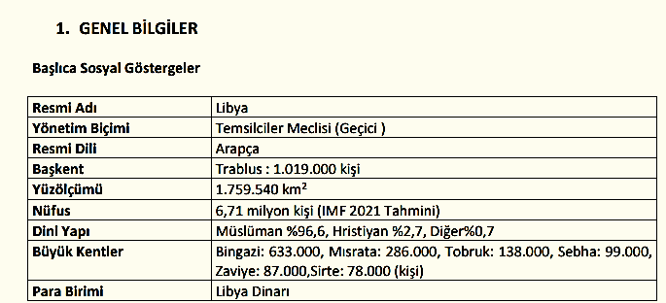
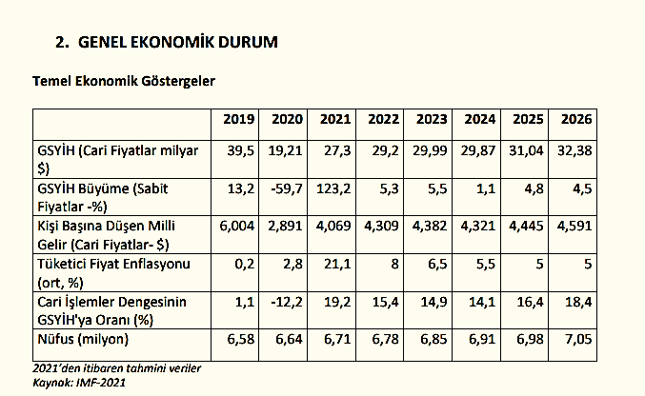

Libya’nın ekonomisinin temel belirleyicisi hidrokarbonlardır (petrol, doğalgaz). Ülkenin ihracat gelirlerinin %98’ini, GSMH’nin %25’ini ve devlet gelirlerinin %90’ını hidrokarbonlar oluşturmaktadır. Libya’da tarım sektörünün GSMH içindeki payı %3’ü geçmemektedir. Tarım Akdeniz kıyısında ve geleneksel yöntemlerle yapılmaktadır. Ülke genelinde görülen çölleşme tarımsal üretimi olumsuz etkilemekte ve üretim maliyetlerini arttırmaktadır. Petrol dışında oldukça sınırlı seviyede olan sanayi üretimi petrol ürünleri, demir ve çelik, gıda, çimento ve inşaat malzemeleri alanlarında yoğunlaşmıştır. Tüm hizmetlerin devlet tarafından yürütüldüğü Libya’da, 2007’den itibaren az sayıda da olsa özelleştirmeler gerçekleştirilmiştir. Özellikle bankacılık sektöründe yabancı yatırım çekilmeye çalışılmış, bu politika neticesinde 2007 ve 2008’de 5 kamu bankasının ikisi yabancı yatırımcılarca satın alınmıştır. Kalan üç bankanın ikisi ilerde özelleştirilmek üzere tek çatıda birleştirilmiştir. 2010 yılından itibaren yabancı bankaların ülkede faaliyet göstermesine izin verilmiştir. Ayrıca, ekonomik çeşitliliğin yaratılamaması, beraberinde işsizlik oranının da yüksek düzeylerde seyretmeye devam etmesine yol açmıştır. Hidrokarbon sektörünün gelirlerin çok büyük bir kısmını oluşturmasına karşın, işgücünün yalnızca % 3’lük bir bölümünü istihdam ettiği ülkede, gizli işsizlik de dikkate alındığında işsizlik oranının % 30 civarında olması halkın memnuniyetsizliğini arttıran unsurlardan olmuştur. Libya’ya uygulanan yaptırımların kalkması ile birlikte yeni petrol ve gaz projeleri yabancı yatırıma açılmıştır. Tarım, ağır ve hafif sanayi, enerji ile turizm yabancı yatırıma açılan diğer alanlardır.
Libya tüm petrol zengini ülkelerin klasik problemleri olan ekonomide hidrokarbonlar dışında sektörel çeşitliliği gerçekleştirememe ve yabancı işgücüne bağlı kalma sorunları ile karşı karşıya bulunmaktadır. “Petrol dışında ekonomide çeşitliliği sağlama politikası” ekonomik politika ve yeni yatırım programlarında temel amaç olmakla birlikte bu konuda sınırlı başarı sağlanmıştır. Tarım sektörünün performansı hayal kırıklığına neden olmuştur. Üretim, ekilebilir toprakların ve yerli işgücünün sınırlı olmasından olumsuz etkilenmiştir. Sanayi işletmeleri düşük kapasite sorunu ile karşı karşıyadır.
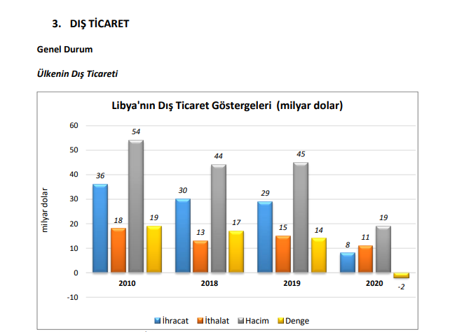
Trademap veritabanın yansıtılmış (mirror) verilerine göre Libya 2020 yılında 8 milyar dolarlık ihracat 10,7 milyar dolar ithalat gerçekleştirmiş. Libya’nın dünyaya ihracatında en önemli ürün grupları sırasıyla mineral yakıtlar, yağlar, mücevherci eşyası, demir ve çelik, bakır ve bakırdan eşya, organik kimyasallar, alüminyum ve alüminyumdan eşya, balıklar vb. su ürünleri, çimento, toprak, taş, tuz, kükürt, alçı, kireç, elektrikli makina ve cihazlar, makinalar, mekanik cihazlar ve aletlerdir. Ülkenin dünyadan ithalatında en önemli ürün grupları sırasıyla mineral yakıtlar, yağlar, elektrikli makina ve cihazlar, motorlu kara taşıtları, makinalar, mekanik cihazlar ve aletler, hububat, tütün ve tütün yerine geçen işlenmiş maddeler, plastikler ve mamulleri, mobilyalar, aydınlatma cihazları, prefabrik yapılar, eczacılık ürünleri, örme giyim eşyası ve aksesuarıdır.
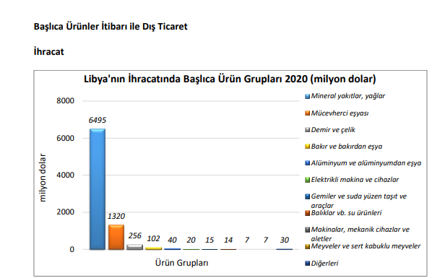
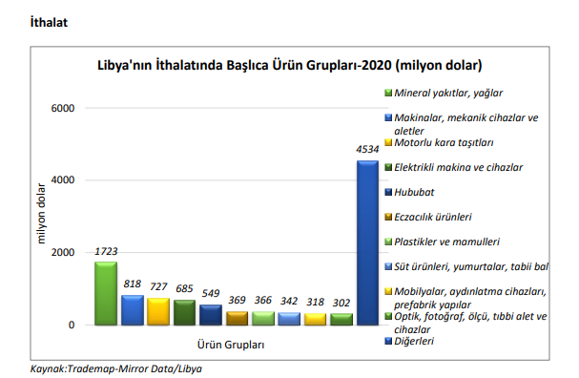
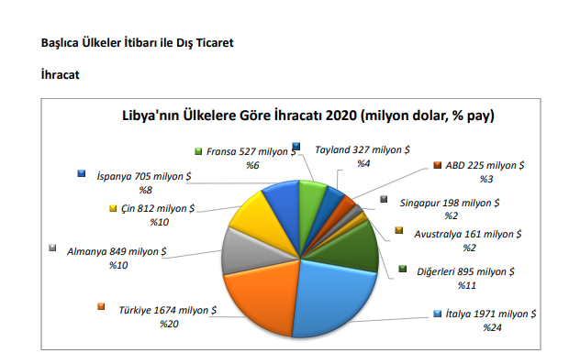

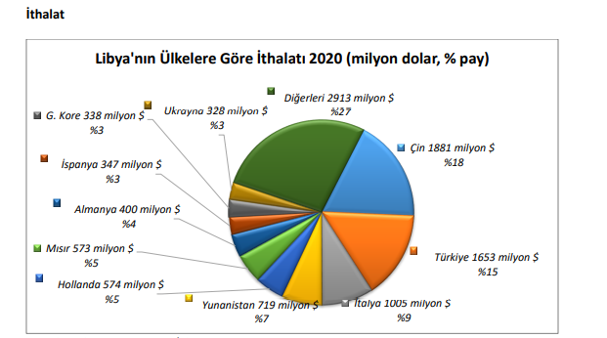

5. TÜRKİYE ile TİCARET
Genel Durum Libya ile ticaretimizde 2010 yılından önce dış ticaret açığı verdiğimiz görülmektedir. 2010 yılından sonra hem Libya’dan ithalatımızın azalması hem de Libya’ya ihracatımızın artmasıyla Libya ile ticaretimiz tam tersine dönerek dış ticaret fazlası vermeye başlamıştır.
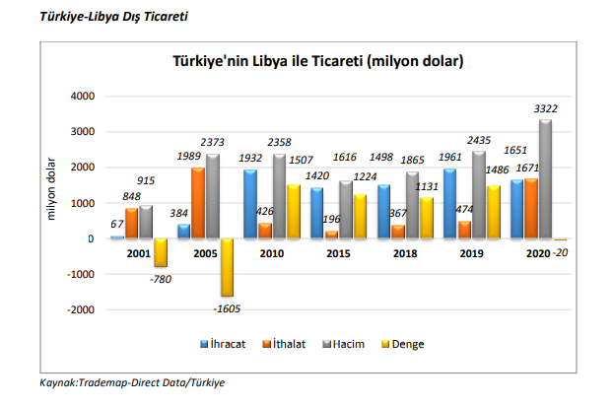

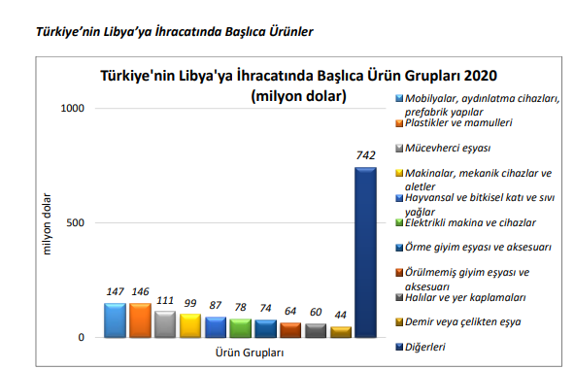
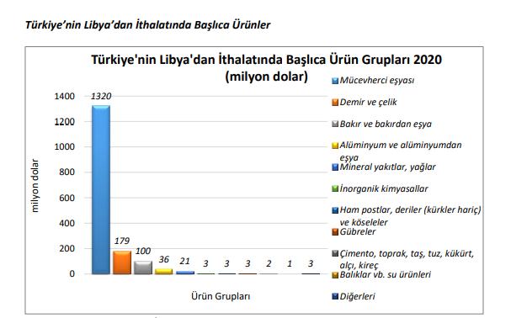
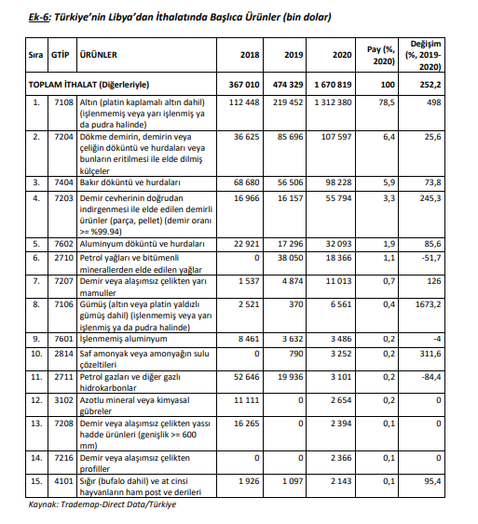

Türkiye, 2021 Aralık ayında bir önceki yılın aynı ayına göre % 24,9 artışla 22 milyar 274 milyon
$ ihracat gerçekleştirmiştir.
Konya ihracatının Türkiye ihracatındaki payı 2021 Ocak-Aralık döneminde %1,45 olarak gerçekleşmiştir. Konya ihracatı iller bazında değerlendirildiğinde, Türkiye ihracatında 11. sırada yer almaktadır.
Konya'da 2021 Ocak-Aralık döneminde ihracat yapan firma sayısı 2990 olarak gerçekleşmiştir. 2021 Ocak-Aralık döneminde Konya ihracatında kilogram başına ihracat 1,97 $ olarak gerçekleşmiştir. (Kaynak OAİB) Konya İmalat Sanayi Güven Endeksi (KİSGE), Kasım 2021’de bir önceki aya göre 0,5 puanlık sınırlı bir artışla 2,9 değerini almıştır.
2021 Aralık ayında en çok ihracat yapılan 3 ülkenin toplam ihracat miktarı 64,9 milyon $ olurken; Konya ihracatındaki payı %27,5 oldu. İlk 5 ülke içerisinde bir önceki yılın aynı ayına göre en fazla artış gösteren ülke ise % 161,7 ile Mısır oldu.

2021 Aralık Ayı Konya ihracatında en fazla pay alan 5 sektör

2021 Aralık ihracat verilerine göre Konya ihracatında % 23,1'lik oran ile en çok pay alan sektör makine ve aksamları oldu.

Konya 2021 Aralık ayında yapmış olduğu ihracatın %52.2'sini makine ve aksamları, otomotiv endüstrisi ve hububat ve bakliyat sektörleri oluşturdu.

Konya ihracatında en hızlı artış gösteren sektör Demir ve Demir Dışı Metaller olurken; 2020 Aralık ayına göre % 98,7 artış gerçekleşti.

Türkiye'de Ocak-Aralık ayında En Fazla İhracat Yapan İller (1000 $)

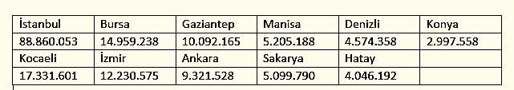

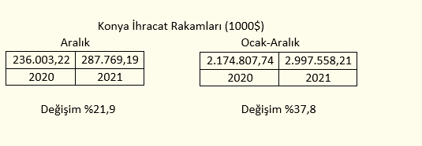

Konya Aralık ayı ihracatı 287 milyon 769 bin dolar olarak geçekleşirken, 2020 yılının aynı ayına göre %21,9 artış gerçekleşti.

Türkiye 2021 Aralık ayı ihracatı 22 milyar 274 milyon dolar olarak geçekleşirken, 2020 yılının aynı ayına göre % 24,9 artış gerçekleşti.

Konya ihracatı 2021 Ocak-Aralık döneminde geçtiğimiz yılın aynı dönemine göre %37,8; Türkiye ihracatı ise %32,9 oranında artış göstermiştir.

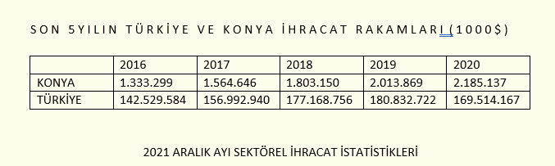
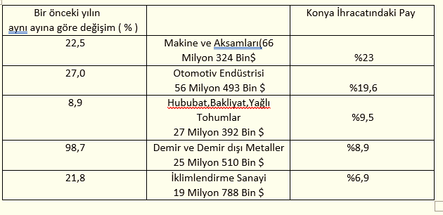
Konya 2021 Aralık ayında yapmış olduğu ihracatın %52,2'sini Makine ve aksamları, otomotiv endüstrisi ve hububat, bakliyat ve yağlı tohumlar sektörleri oluşturdu.
Konya 2021 Aralık ayında yapmış olduğu ihracatın %23,05'ini makine ve aksamları, %19,63'ünü otomotiv endüstrisi ve %9,52'sini hububat, bakliyat ve yağlı tohumlar sektörleri oluşturmaktadır.
2021 yılının Ocak-Aralık döneminde Ortadoğu ve Asya ülkelerinin Konya ihracatındaki payı %35.1 olarak gerçekleşirken, Avrupa ülkeleri %30.9, Amerika ülkeleri %11.0 ve Afrika ülkeleri % 9.5 pay almıştır.
2021 yılı Ocak-Aralık dönemine göre Konya ihracatında bölgelerin payında Amerika'ya %65.9, Avrupa'ya %57, Afrika'ya %20.3 ve Orta Doğu-Asya bölgesinde %20.9 oranında bir artış gerçekleşmiştir..
Konya ihracatında bölgelerin paylarında en fazla artış %65.9 ile Amerika ülkelerine yapılan ihracatta gerçekleşmiştir. 2021 Ocak-Aralık döneminde Konya ihracatında Ortadoğu-Asya bölgelerinin payı % 35.1 ile en büyük payı alırken, 2020 yılı aynı dönemine göre %20.9 oranında bir artış göstermiştir.
2021 yılı Ocak-Aralık döneminde Türkiye ihracatında emsal illerin ihracat rakamlarına baktığımızda bir önceki yılın aynı dönemine göre Gaziantep %27.3, Denizli %43.1, Konya %37.8, Kayseri %36.1, Adana %36.1 , K. Maraş %55.5 ve Eskişehir %26.5 artış göstermiştir.
2021 yılı Ocak-Aralık döneminde Türkiye ihracatında Gaziantep %4.89, Denizli % 2.21, Kayseri % 1.40, Adana %1.21, K.Maraş % 0.68, Eskişehir % 0.56 pay alırken; Konya % 1,45 pay ile 11. sırada yer almaktadır.
Konya ihracatı 2021 Ocak-Aralık döneminde geçtiğimiz yılın aynı dönemine göre %37.8 oranında artarken, Türkiye ihracatındaki payı %1.45 olarak gerçekleşmiştir.

